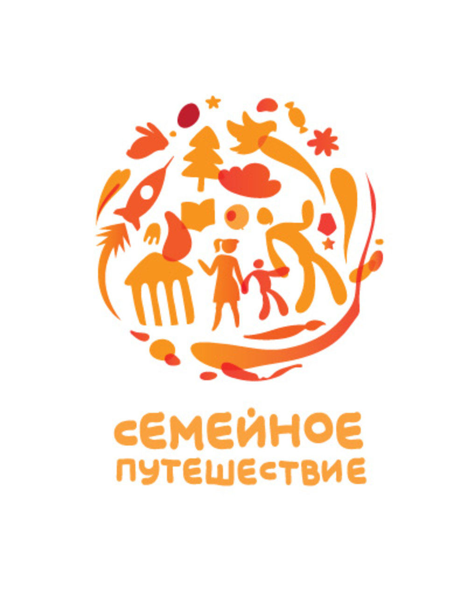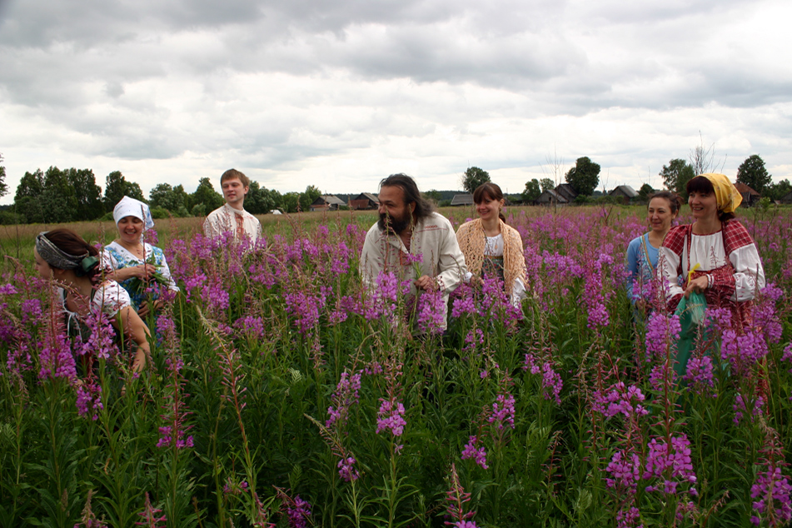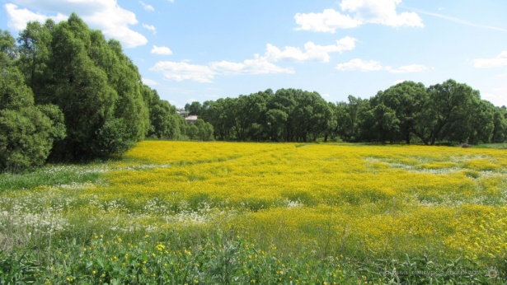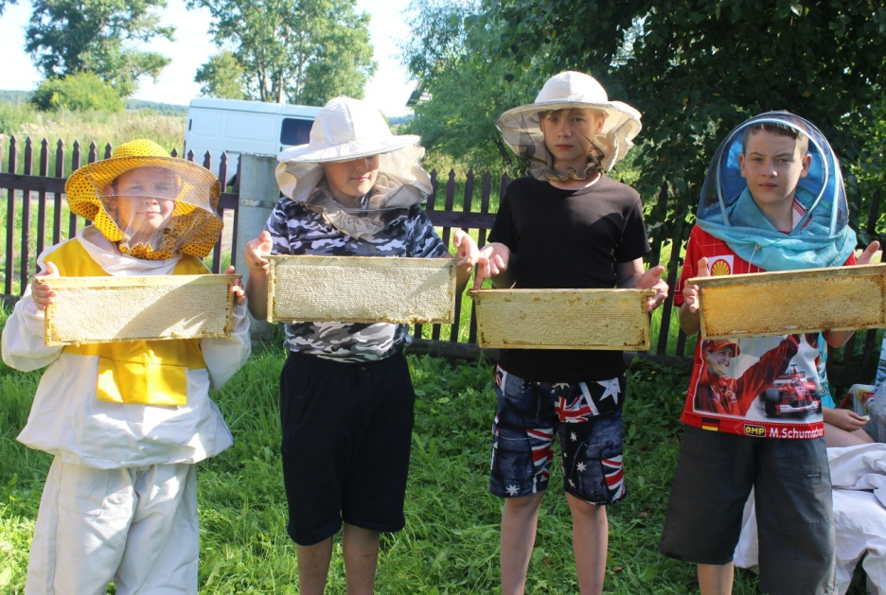

**Семейный социальный тур**

**«Деревня далекая и близкая»**

Экологический туризм – сравнительно новый вид туризма, предполагающий посещение тех мест природы, в которых сохранилась практически нетронутая природа. Приволжский район Ивановской области с его природным и ландшафтным разнообразием, красивыми и уникальными местами, является наиболее привлекательным для регионального семейного экотуризма.

Семейный тур «Деревня далекая и близкая» позволит осуществить мечту вашей семьи об экопутешествии.

Семейный отдых на природе – прекрасная возможность набраться сил, наслаждаясь ее великолепием в старинных русских селах: Андреевское (посещение семейного участка, на котором выращиваются удивительно большие ягоды клубники); Федорощи (дегустация меда на семейной пасеке); Рождествено (погружение в потрясающую атмосферу четырехсотлетней липовой рощи); Оделево (предоставление возможности сбора лечебных трав на нетронутых лугах); Сараево (участие в «грибной охоте»).

Помимо ознакомления с природой социальные путешественники получат представление об исторических особенностях этих населенных пунктов, поучаствуют в интерактивных мастер-классах. На такой отдых смело можно ехать всей семьей, даже с маленькими детьми.

Быть туристом – это не значит посещать только курорты и общеизвестные места.

Стоит лишь попробовать совершить семейное путешествие в природу, и вам захочется его повторить.

**Организатор семейного социального тура:**

**Бюджетное учреждение социального обслуживания Ивановской области**

**«Приволжский центр социального обслуживания»**

**Адрес учреждения:**

**Ивановская область, город Приволжск, улица Льнянщиков, дом 1а.**

**Ответственный за проведение социального тура: Анна Вадимовна Потокова.**

**Телефон: 8(49339)4-24-58**

**Полезная информация для семейных социальных туристов:** социальный тур осуществляется по предварительной записи по телефону ответственного за проведение семейного социального тура.

**Что входит в семейный социальный тур?**

Транспортные услуги по маршруту и услуги социального экскурсовода.

**Что не входит в семейный социальный тур?**

Оплата питания на маршруте.

**Вид семейного социального туризма: экологический туризм**